هيئة مقاومة الجدار والاستيطان
هيئة مقاومة الجدار والإستيطان
التقرير الأسبوعي للإنتهاكات الإسرائيلية المتعلقة بالجدار والإستيطان
(1-6 شباط 2018)
في التقرير
- ثلاثة شهداء في الضفة الغربية(شهيدان من محافظة جنين وشهيد من محافظة نابلس).
- جيش الاحتلال الاسرائيلي يهدم مدرسة ابو النوار للمرة الرابعة على التوالي و 25 عملية هدم في مناطق مختلفة.
- إعلان الاحتلال عن بدئه بحملة لتوسيع نفوذ المستوطنات والسيطرة على أراض فلسطينية جديدة.
- شرعنة جديدة لبؤرة استيطانية تسمى "حافات جلعاد بالقرب من محافظة نابلس.
- فرض ضريبة الأرنونه على على أملاك الكنائس وإعفاء أملاك الأمم المتحدة في القدس من الضريبة ونقلها ديون على الكنائس.
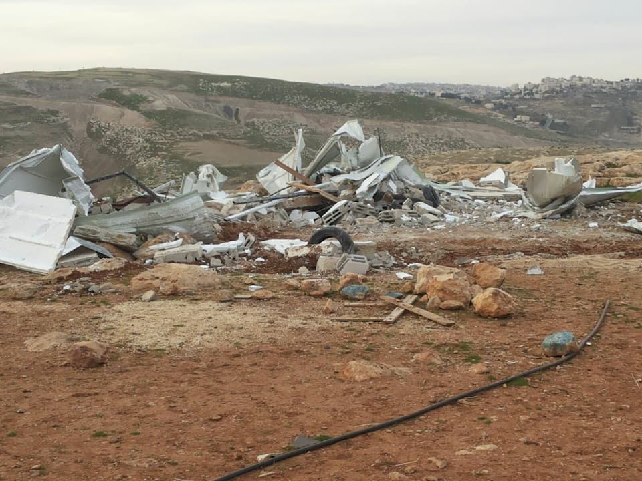

رصد التقرير الأسبوعي للفترة مابين (1-6 شباط 2018 ) الصادر عن الإدارة العامة للتوثيق والنشر في هيئة مقاومة الجدار والإستيطان، مجموعة جديدة من الاعتداءات والتي نفذتها قوات الاحتلال الإسرائيلي وعصابات المستعمرين.وقد أسفرت عن استشهاد ثلاثة مواطنين هم: أحمد نصر جرار 30 عاما و احمد سمير ابو عبيدة 19 عاما من محافظة جنين، و خالد وليد تايه من قرية عراق بورين من محافظة نابلس .
- عمليات الهدم.
هدمت قوات الاحتلال الاسرائيلي مدرسة أبو نوار الواقعة في منطقة العيزرية لتحرم الأطفال من أبسط حقوقهم في التعليم وحقهم في العيش .
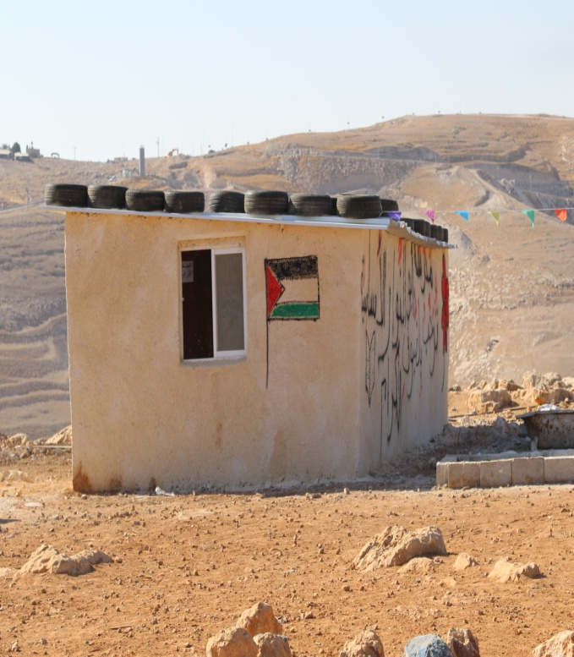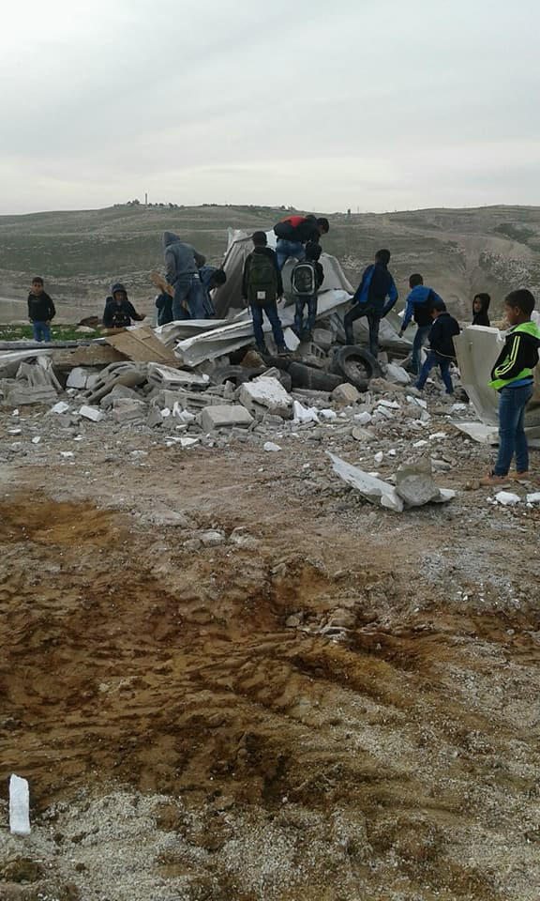
بعد الهدم
قبل الهدم
أطفال مدرسة أبو نوار يقفون على أطلال المدرسة ذارفين الدموع لهدمها بتاريخ 4/2/2018

كما بلغت عمليات الهدم والتي نفذتها 25 عملية هدم 17 منها في محافظة القدس و15 في بلدة العيسوية. كما قامن بأربع عمليات هدم في قريتي برقين واليامون في محافظة جنين وعمليتا هدم في منطقة بيت دجن وفروش بيت دجن في محافظة نابلس، وبركس في بلدة يطا في محافظة الخليل ودمرت خط مياه يغذي عشرات الدونمات الزراعية في محافظة طوباس.

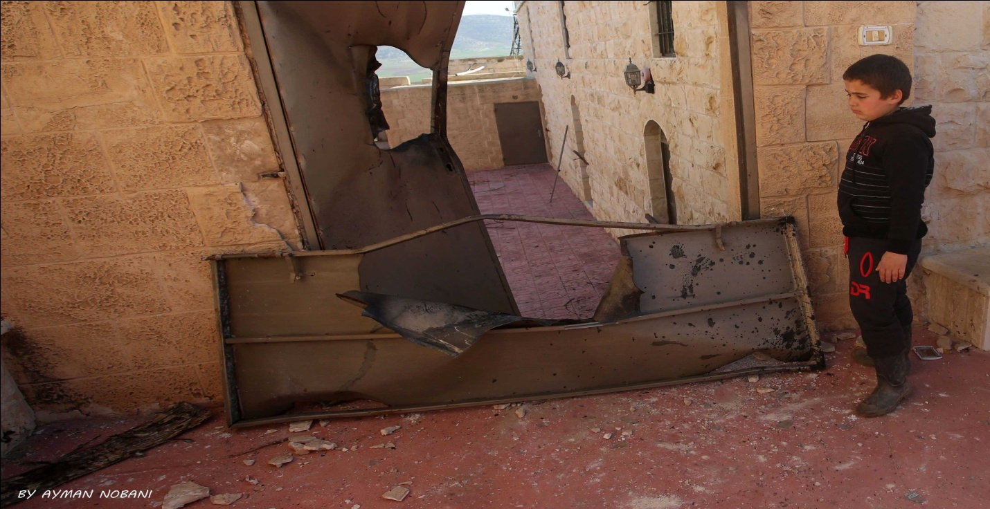
صورة لتفجير مدخل منزل في قرية برقين /جنين
كما اخطرت سلطات الاحتلال بهدم ووقف بناء ست منشآت ومنازل توزعت على:- منزل محمود عبد الكريم وامين حمدوني من محافظة .......وروضة ومركز أمومة وحديقة أطفال في منطقة مريحية في بلدة يعبد في محافظة جنين، ومنزل المواطن احمد مزهر من محافظة بيت لحم.

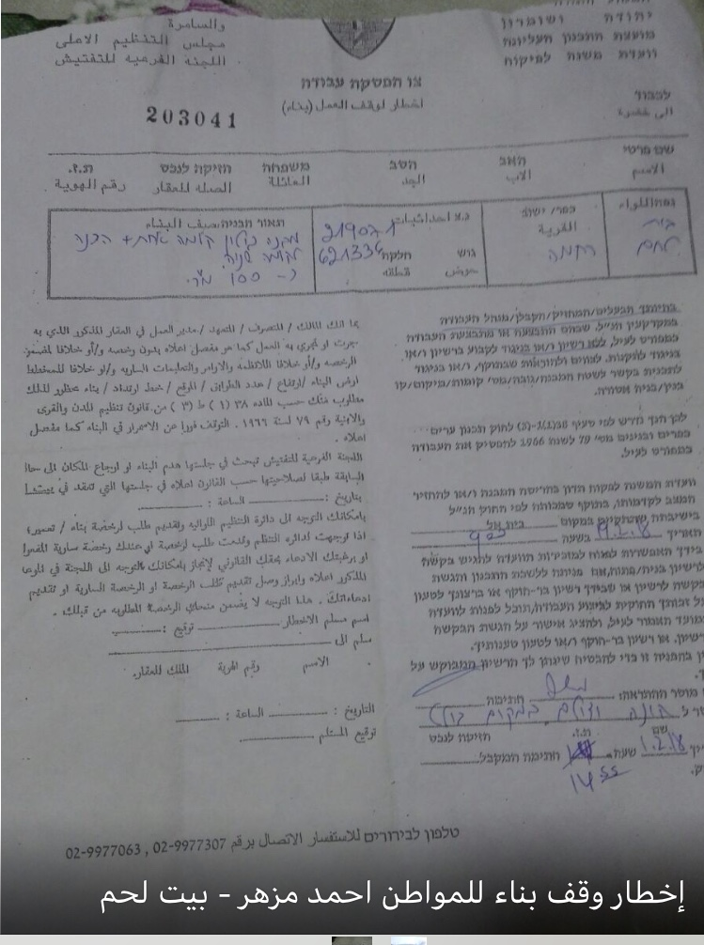
في حين منعت سلطات الاحتلال مزارعين من بلدتي الزاوية ومسحة في محافظة سلفيت من دخول أراضيهم الواقعة خلف الجدار للعناية بأراضيهم الزراعية وحقول الزيتون والاشجار الأخرى المختلفة. واستولت على خيام وبركسات وشوادر ومعالف للمواطن سليمان ارحيل كعابنة من خربة أم الجمال.

- قرارات اسرائيلية متغطرسة:
شرعت بلدية الاحتلال في القدس بفرض ضريبة "الارنونة" (ضريبة الاملاك )على أملاك الأمم المتحدة والكنائس في مدينة القدس المحتلة. وزعمت بلدية الاحتلال ان ديون الكنائس بلغت نحو 190 مليون دولارعن 887 عقارا، دون تحديد الفترة الزمنية التي تراكمت فيها الديون.
كما ذكرت بلدية الاحتلال أن قيمة الإعفاء الضريبي الذي تتمتع به عدة وكالات تابعة للأمم المتحدة بمكاتبها في القدس تقدر بحوالي 27 مليون دولار، حيث فرضت على حسابات عدد من الكنائس في البنوك واجراءات ووقف حسابات الكنائس لامتناعها عن دفع ضريبة الاملاك، منها كنيسة الانجليكان و الكنيسة الأرمنية والكنيسة اليونانية و الكنيسة الكاثوليكية.
بينما شرعن رئيس الوزراء الاسرائيلي نتنياهو البؤرة استعماري "حافات جلعاد" قرب نابلس بعد مقتل الحاخام الاسرائيلي، وتجريف أراضي قرية جيت من أجل توسيع المستعمرة.

- اعتداءات المستعمرين:
نفذت مجموعات متطرفة من المستعمرين العديد من الهجمات على المواطنين الفلسطينين وممتلكاتهم والتي أسفرت عن إصابة الشاب اسماعيل ابو علفة وعائلة البرق على شارع حوارة و المواطن محمد ابراهيم صبارنه من بلدة بيت امر.
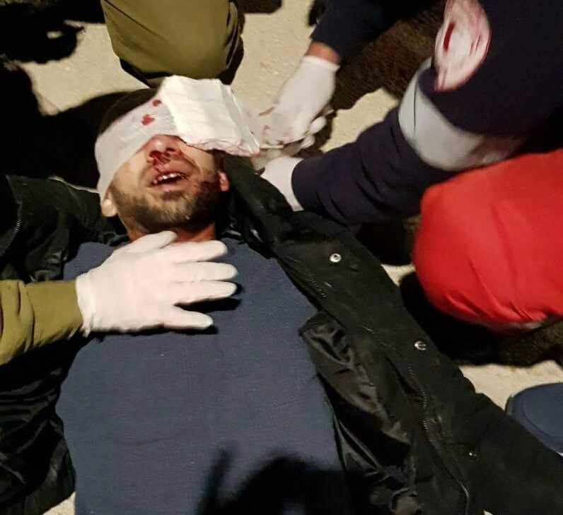
صورة الشاب اسماعيل ابو علفة بعد اعتداء مستعمري يتسهار وبراخا عليه
رشقت سيارة نظير حمادنة بالحجارة من قبل عصابات المستعمرين على طريق رام الله نابلس و سيارة خالد الخندقجي وتم تكسير زجاجها بالقرب من قرية بيتا ومركبة عمومية للمواطن عزات حنني .و قاموا مستعمري براخا بمهاجمة منازل المواطنين في بورين وحوارة، وهاجموا الطرق المحيطة بمدينة سلفيت. واعتدوا على الصحفيين خلال وقفة التضامن مع الأسرى في شارع الشهداء في محافظة الخليل، واقتحاموا منطقة المسعودية الأثرية في قرية برقة شمال نابلس. كما وخط مستعمرون شعارات عنصرية على جدران قرية النبي صالح شمال غرب رام الله.
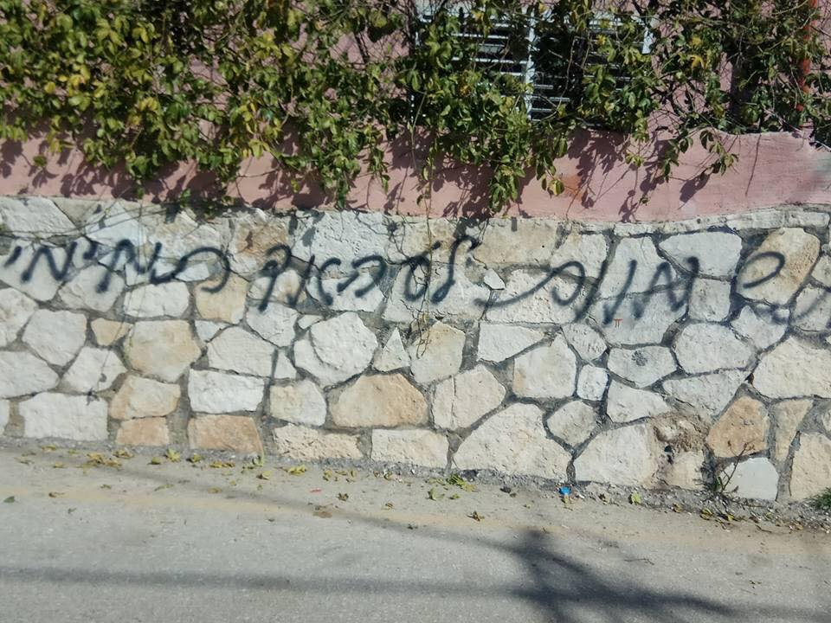
شعارات عنصرية على جدران قرية النبي صالح شمال

ورشقت عصابات المستعمرين سيارة محمد جبران وكسروا زجاجها قرب قرية سوسيا. واقتلعوا مستعمرون من مستعمرة "رحاليم" نحو 100 شجرة زيتون من أراضي قرية ياسوف والتي تعود للمواطن محمد صالح جازي، وبدأوا بتوسيع مناطق نفوذ المستعمرات للسيطرة على مساحات جديدة من الأراضي القريبة منها وزراعتها بالاشجار.
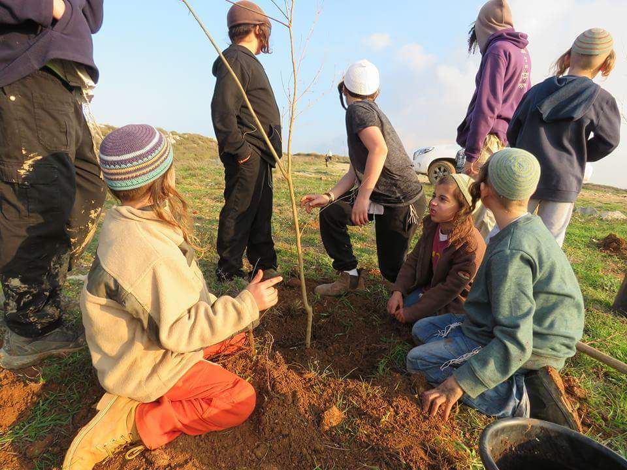
صورة لبدأ حملة لتوسيع نفوذ المستوطنات وتشجير ما حولها قرب مستعمرة يتسهار.
وقاموا بتدنيس واقتحام المسجد الاقصى المبارك لأكثر من خمس مرات متتالية .

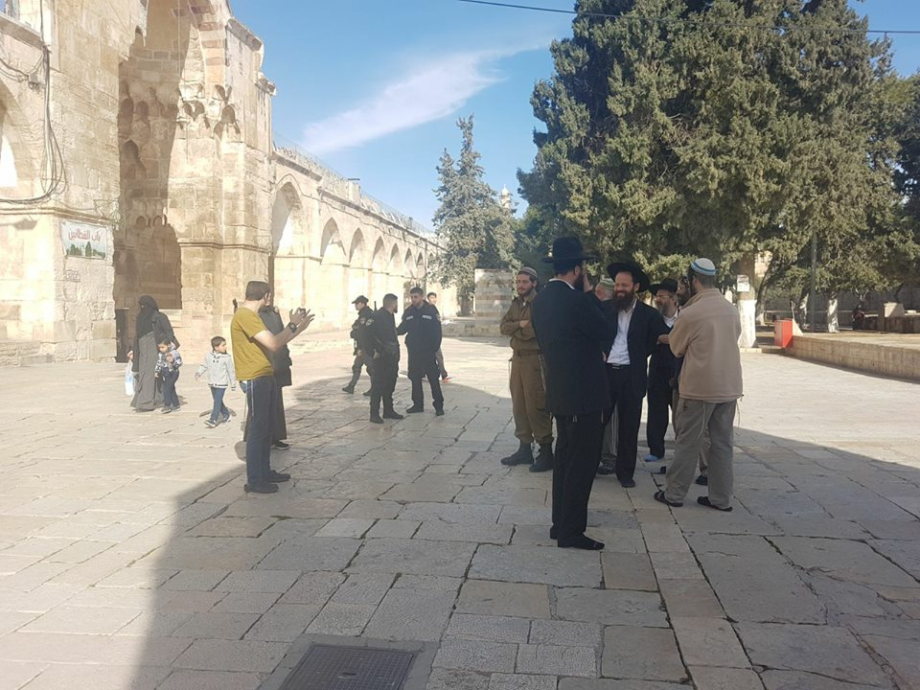
صورة لاقتحام قطعان المستعمرين للمسجد الاقصى المبارك بحماية قوات الاحتلال
كما واصل مستعمري مستعمرة حلميش بالاستيلاء على المزيد من الأراضي المحيطة بالمستوطنة وبناء عشرات البيوت الجديدة في موقعين مختلفين داخل المستعمرة وإقامة بؤرة استعمارية جديدة (يد أحاي) خارج المستعمرة. واغلاق الشارع التاريخي في المقطع المجاور للمستعمرة (شارع 450)، وتفتيش جميع السيارات الفلسطينية تفتيشا كاملا والتدقيق في هويّة الركّاب.و يتفرغ مستوطنو حلميش وبمساعدة المجلس الإقليمي المسمى" بنيامين" لمرحلة أخرى خطرة للسيطرة على نحو 500 دونم إضافي من المناطق المفتوحة. وشق شبكة شوارع دائرية شرقي المستعمرة، بهدف الاستيلاء على الأراضي التي تطمح المستعمرة بالسيطرة عليها.

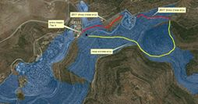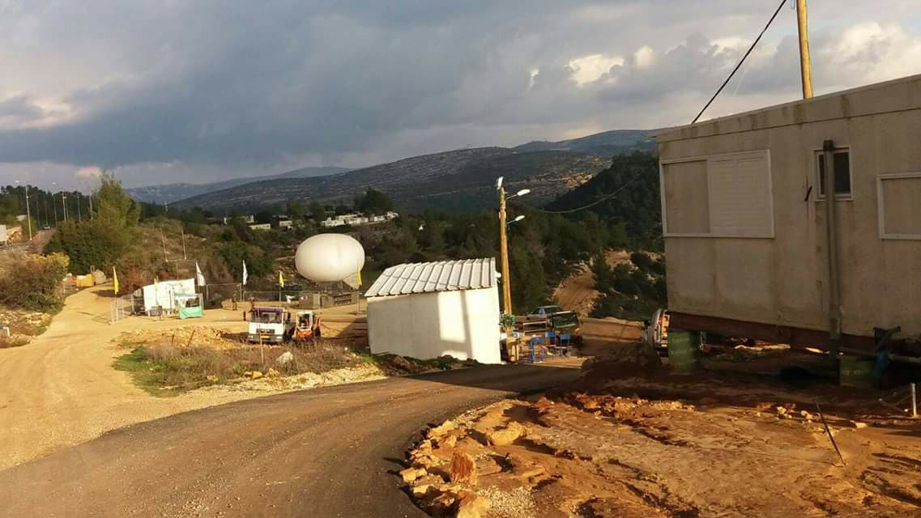
شبكة شوارع دائرية حول مستوطنة حلميش إقامة بؤرة استيطانية جديدة في الموقع ذاته

